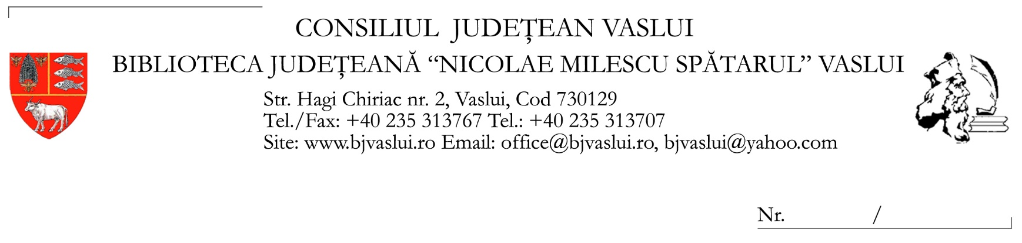


Concursul de creaţie literară „Treptele devenirii noastre”
Ediţia I, 2018
REGULAMENT

Consiliul Județean Vaslui prin Biblioteca Judeţeană „Nicolae Milescu Spătarul” Vaslui organizează Ediţia I 2018 a Concursului de creaţie literară în limba română „Treptele devenirii noastre”, finanțat de către Ministerul Culturii și Identităţii Naţionale prin programul „Centenar”.

OBIECTIVE:
Concursul are drept reper emblematic sărbătorirea Centenarului Unirii şi îşi propune stimularea actului creativ şi întărirea sentimentului de apartenenţă la cultura românească a creatorilor din România, Republica Moldova şi Ucraina.

NORME DE DESFĂŞURARE:
- Concursul se va desfășura pe două categorii: elevi / tineri / copii (14-18 ani) şi adulţi (+18).
- Lucrările pot cuprinde atât creaţii în proză, cât şi poezie, scrise în limba română, având în centrul atenţiei Centenarul Marii Uniri. Acestea vor fi trimise în plic închis pe adresa Bibliotecii Judeţene „Nicolae Milescu Spătarul” Vaslui (str. Hagi Chiriac nr.2, Vaslui, jud. Vaslui, cod 730129), cel mai târziu până la 20.10.2018, data poştei. Lucrările incluse în plicuri vor purta doar pe prima pagină un motto ales de concurent. În funcție de vârsta concurentului, lucrările vor purta mențiunea vizibilă T (elevi/tineri/copii 14-18 ani), respectiv A (+18 ani). Lucrările vor avea cel mult 15 pagini A4 şi vor fi redactate în Word, cu fontul Times New Roman, mărimea 12, la un rând și jumătate, obligatoriu cu diacritice. În interiorul plicului mare va fi introdus un alt plic, sigilat, nesemnat, cuprinzând datele concurentului (motto-ul ales, nume, prenume, adresă, e-mail și număr de telefon).
3. Jurizarea va avea loc până la data de 15.11.2018. Juriul va fi format din personalităţi din domeniile cultură şi educaţie.
4. Pe data de 20.11.2018, câștigătorii vor fi anunţaţi atât telefonic, cât şi prin e-mail.
5. În intervalul 1-8 decembrie 2018 va avea loc festivitatea de premiere la Biblioteca Judeţeană „Nicolae Milescu Spătarul” Vaslui. Laureaţilor li se vor deconta cheltuielile de transport, cazare şi masă.
6. Se vor acorda următoarele premii:
- Marele premiu (unui concurent selectat dintre toți participanţii, indiferent de categoria de vârstă pentru care a concurat). Valoare = 1500 lei
Premii pentru fiecare dintre cele două secţiuni, T şi A:
- Premiul I, valoare = 1000 lei
- Premiul II, valoare = 750 lei
- Premiul III, valoare = 500 lei
- 3 menţiuni X 300 lei
7. Până la 30 decembrie 2018 lucrările premiate vor fi tipărite, iar fiecare câștigător va primi gratuit un volum.

Notă: Nu se pot depune contestaţii şi nu se returnează creaţiile care au participat la concurs. Lucrările care nu se încadrează în parametrii indicaţi vor fi descalificate.

Criterii de jurizare:
- Respectarea tehnicilor curente de tehnoredactare și impresia generală oferită de text; | 10 p.
- Exprimarea coerentă, în concordanță cu normele ortografice, ortoepice și de punctuație în vigoare; | 10 p.
- Valențele stilistice ale textului, aprecierea unor elemente de creativitate (imagini artistice, procedee retorice, limbaj figurat etc.); | 25 p.
- Valoarea instructiv-educativă a conținutului, impactul mesajului transmis; | 15p.
- Gradul de complexitate artistică și originalitatea creației; | 10 p.
- Particularități de ordin compozițional și de tehnică a creației; | 10 p.
- Trimiteri care arată gradul de acumulări culturale ale concurentului; | 10 p.
- Din oficiu; | 10 p.
- Total | 100p.

Informaţii suplimentare - la tel. 0235/ 313767, 0725/ 216399.

DIRECTOR,
prof. VOICU-GELU BICHINEŢ

